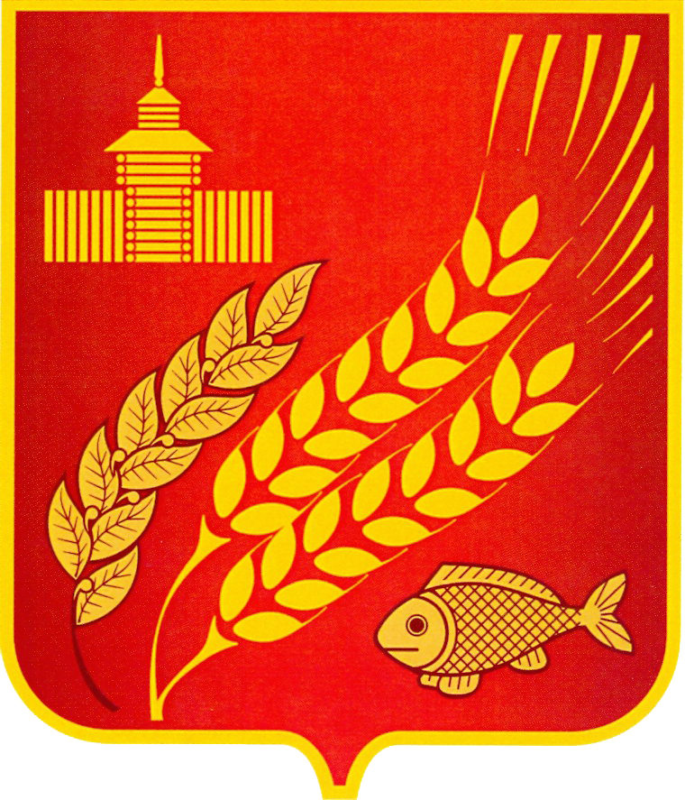

**КУРГАНСКАЯ ОБЛАСТЬ**

**МОКРОУСОВСКИЙ РАЙОН**

**Администрация Мокроусовского муниципального округа**

**ПОСТАНОВЛЕНИЕ**

от 28 апреля 2025 г. № 186

с. Мокроусово

|  |  |
| --- | --- |
| О реорганизации муниципальной казенной общеобразовательной организации Мокроусовского муниципального округа путем присоединения |  |

Руководствуясь статьями 57-60 Гражданского кодекса Российской Федерации, Федеральными законами Российской Федерации от 12.01.1996г. № 7-ФЗ «О некоммерческих организациях», от 06 октября 2003 года № 131-ФЗ «Об общих принципах организации местного самоуправления в Российской Федерации», от 29.12.2012г. №273-ФЗ «Об образовании в Российской Федерации», в соответствии с постановлением Администрации Мокроусовского муниципального округа от 01.03.2023г. №71 «Об утверждении Положения о порядке создания, реорганизации и ликвидации муниципальных образовательный организаций Мокроусовского муниципального округа», Администрация Мокроусовского муниципального округа

ПОСТАНОВЛЯЕТ:

1. Реорганизовать муниципальное казенное общеобразовательное учреждение Маломостовская основная общеобразовательная школа путем присоединения к муниципальному казенному общеобразовательному учреждению Старопершинская средняя общеобразовательная школа.
2. Директору МКОУ Старопершинская средняя общеобразовательная школа Рощупкиной Е.Н.:

- внести соответствующие изменения в учредительные документы;

- осуществить передачу прав и обязанностей общеобразовательной организации в соответствии с передаточным актом в сроки, установленные постановлением Администрации Мокроусовского муниципального округа от 01.03.2023г. №71 «Об утверждении Положения о порядке создания, реорганизации и ликвидации муниципальных образовательный организаций Мокроусовского муниципального округа»;

- после реорганизации переименовать муниципальное казенное общеобразовательное учреждение Маломостовская основная общеобразовательная школа в филиал муниципального казенного общеобразовательного Старопершинская средняя общеобразовательная школа;

- сохранить основные цели деятельности реорганизуемой общеобразовательной организации.

3. Отделу имущественных и земельных отношений Администрации Мокроусовского муниципального округа (Сединкиной А.А.) осуществить функции и полномочия собственника имущества, являющегося муниципальной собственностью, закрепленного за реорганизуемой организации на праве [оперативного управления](https://pandia.ru/text/category/operativnoe_upravlenie/) в соответствии с действующим законодательством Российской Федерации и [нормативными правовыми](https://pandia.ru/text/category/normi_prava/) актами органа местного самоуправления.

4. Процедуру реорганизации муниципальной казенной общеобразовательной организации начать со дня подписания настоящего постановления.

5. Контроль исполнения настоящего постановления возложить на заместителя Главы Мокроусовского муниципального округа по социальным вопросам.

Глава Мокроусовского муниципального округа В.В.Демешкин